PPm
PENEUTIAN MASYRAKAr
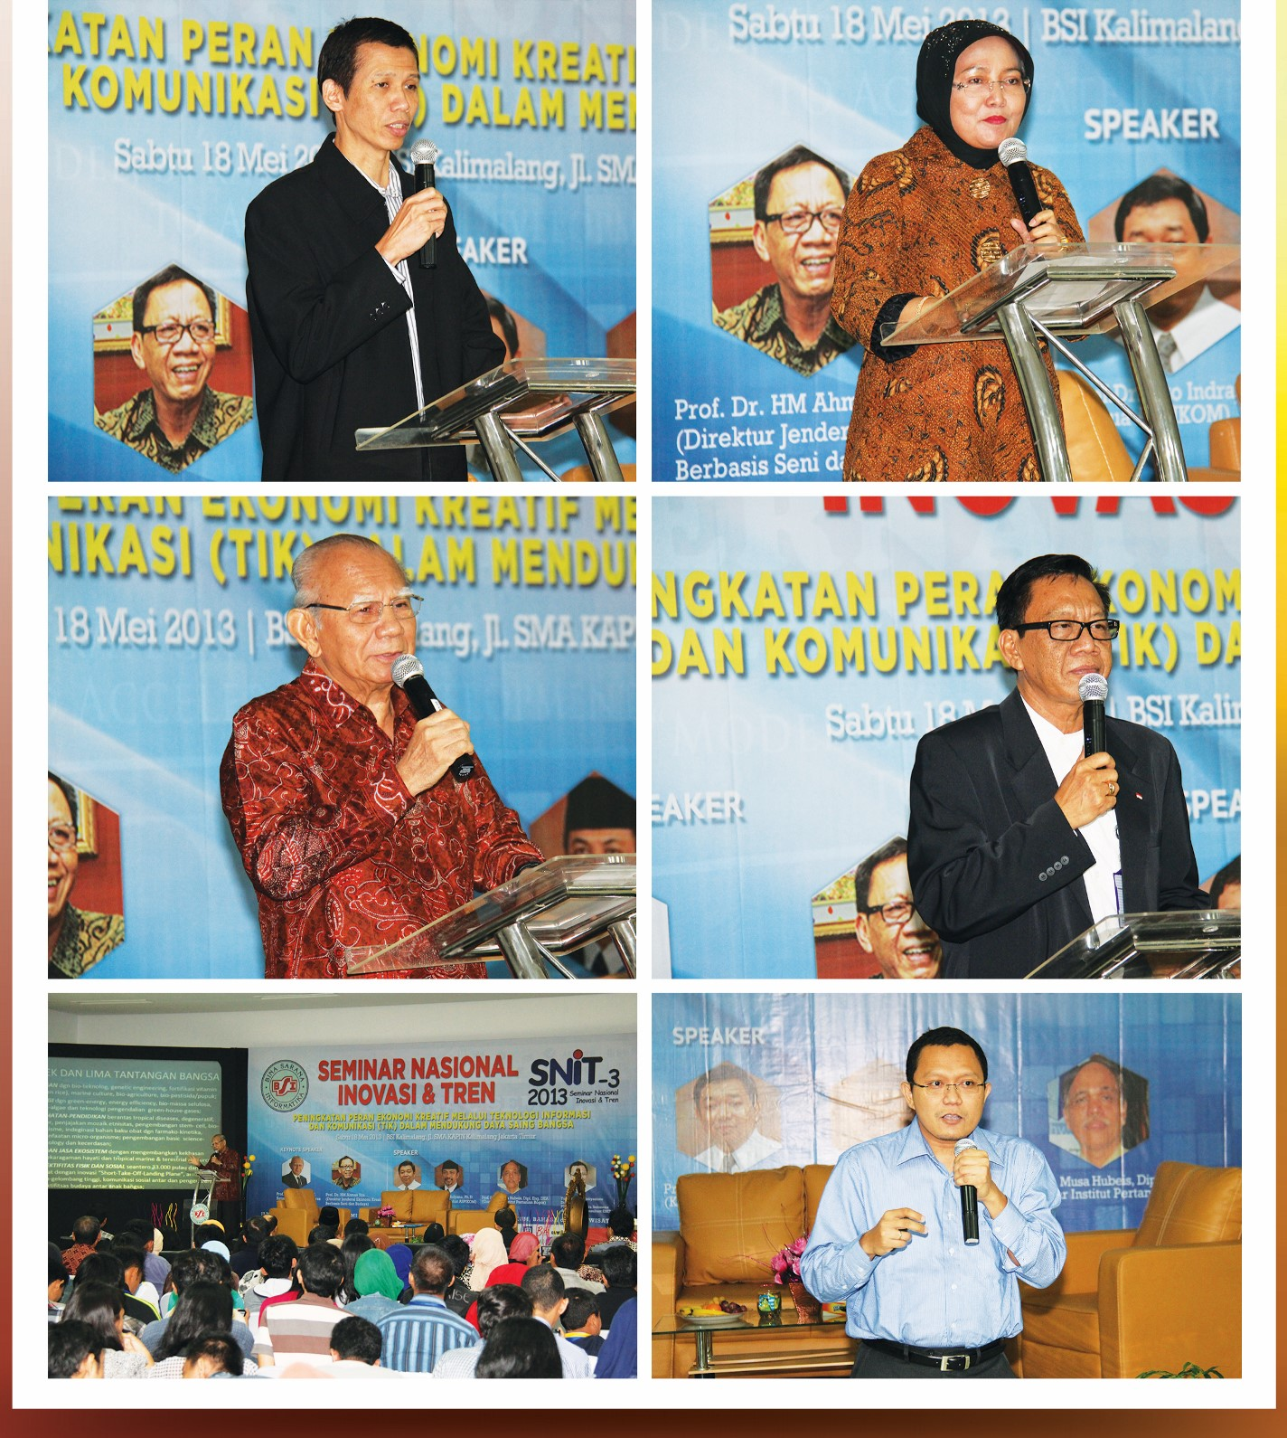
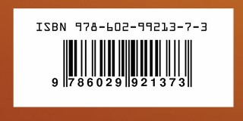
Sekretariat I-PPM BSI
 | PPm 2 1 | 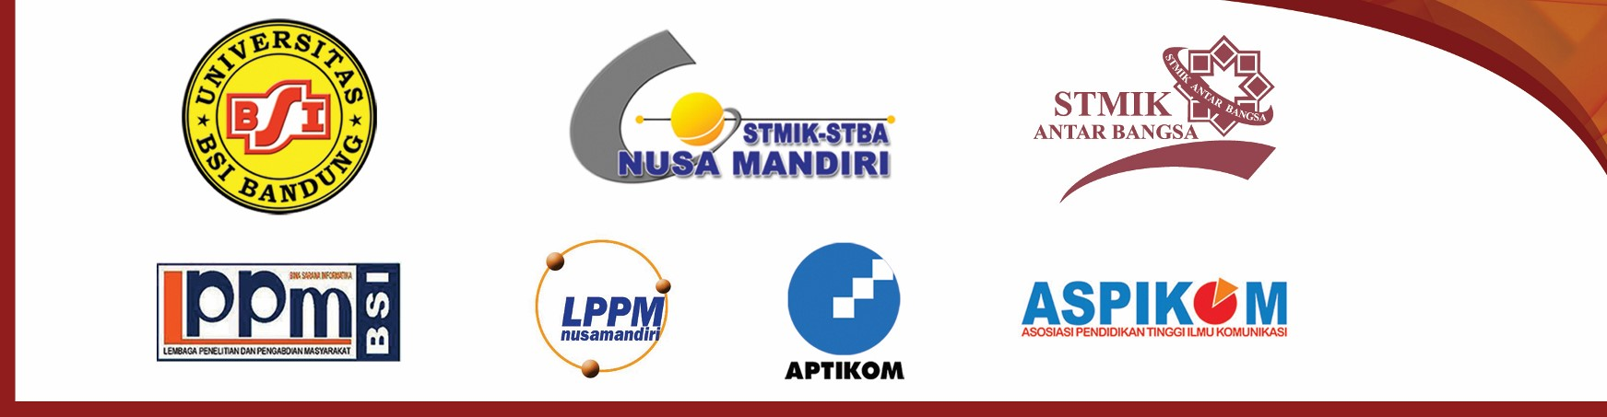 | ASPIKOM  ASOSIASIPENDIDIKANTINGGIILMUKOMUNIKASI
Jl.Dewi Sartika No.289 Cawang
Jakarta Timur 13630 - Indonesia
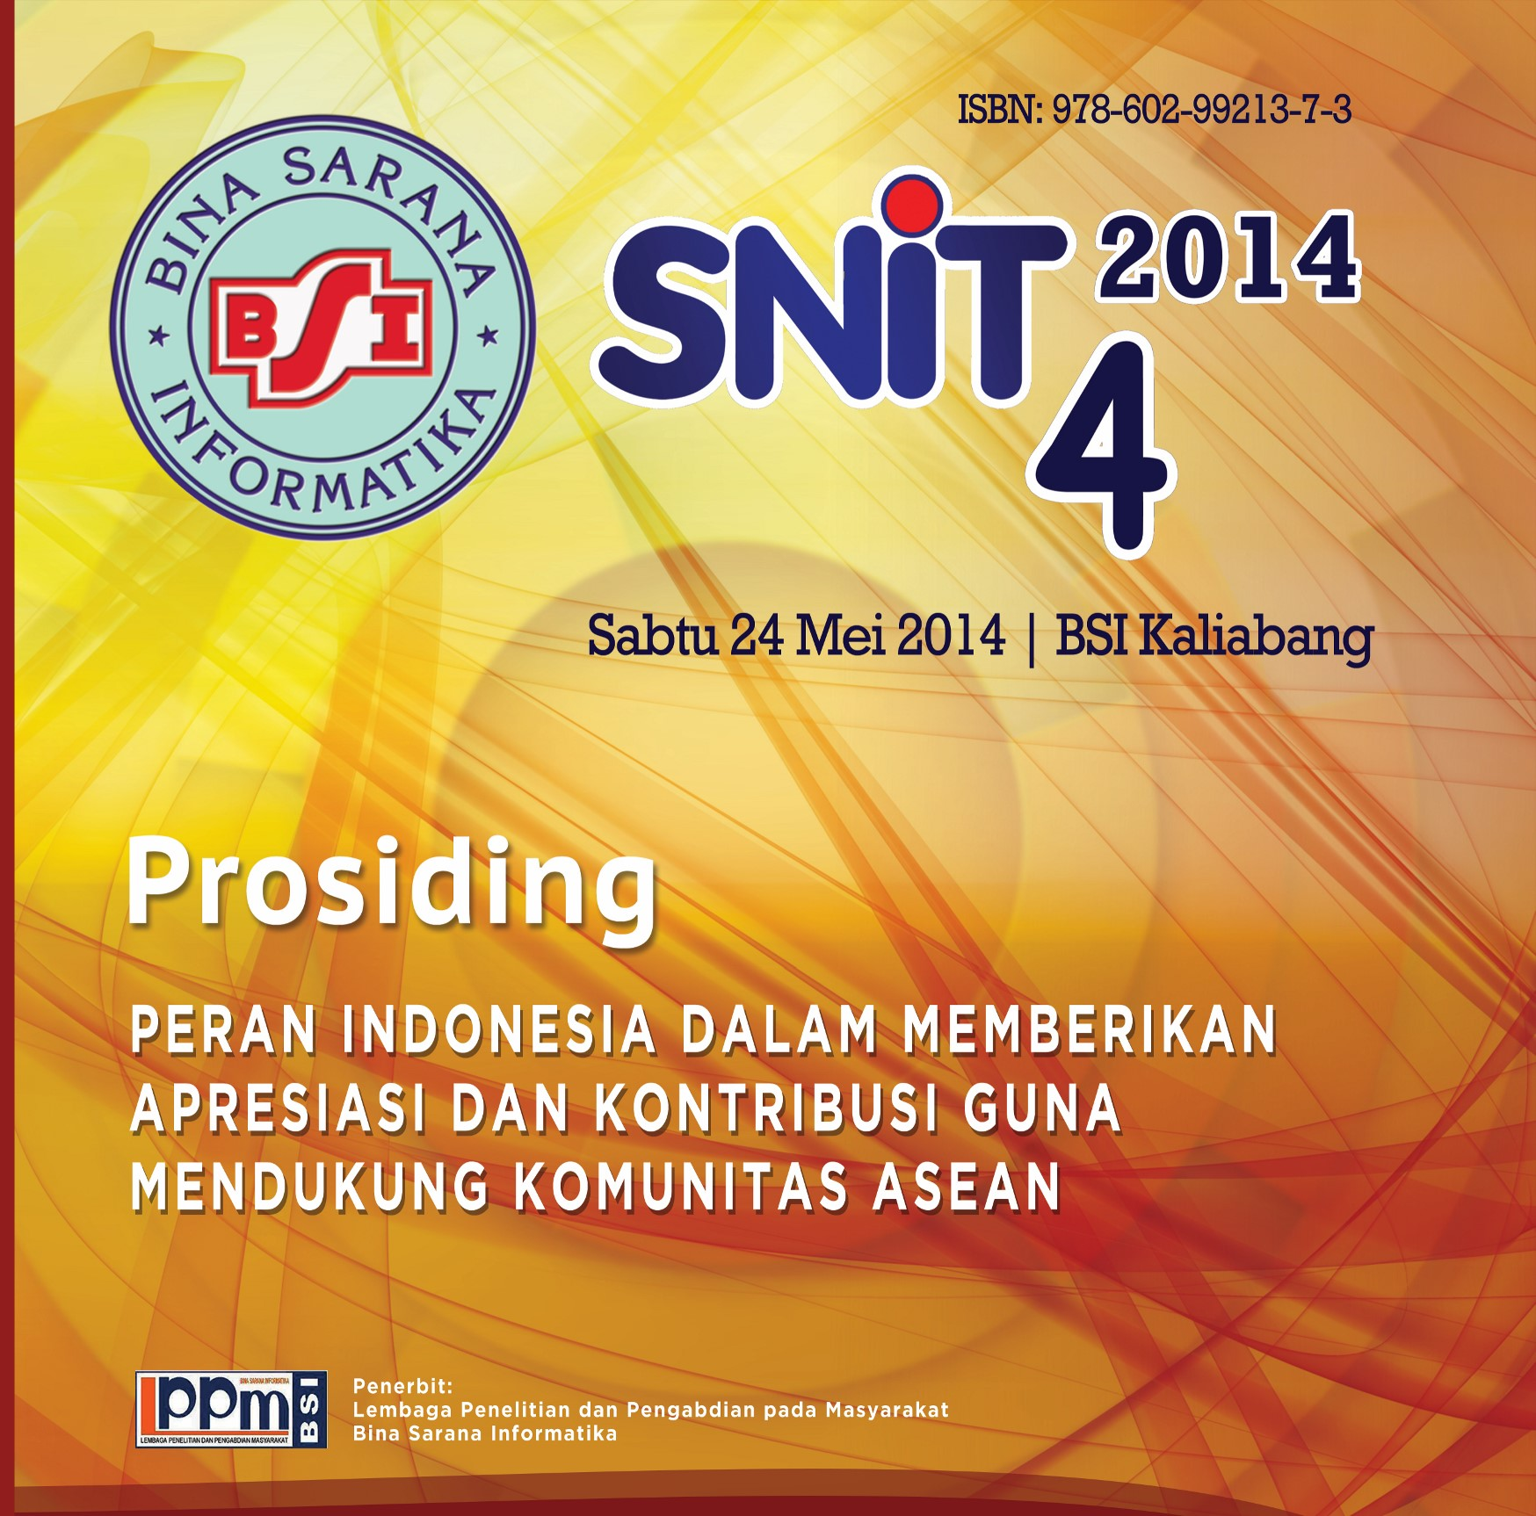
Telp. 021-8010836 Ext.202

SAR

0R3 / SEMINARNASIONALINOVASI&TREN20一4

044SNIT/V丶2014
5!;k一 dlberikankepada•
MuhammadAriandi,M.Kom
Sebagal.
Pemakalah
PREDIKSITINGKATKEYAKNANN,-WHASSWAAKANhMNFAATFASlLlTASkRSONLlNE

DENGANMETODETECHNOLOGYACCEPTANCEMODEL(TAM)(STUDIKASUS…Mchasiswa
llmuKOmputerUniversitas 一」ODa乛maPalembang)
SeminarNasionallnovasi Tren
"PERANINDONESIADALAMMEMBERIKANAPRESIASIDANKONTRIBIJSIGUNAMENDUKUNGKOMUNITASASEAN"
Sabtu、24Apru2014dl85一Kallabang kas一
Bckasi,24Apri12014
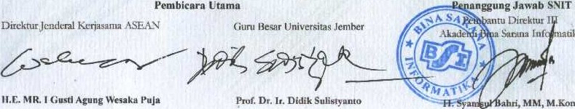JawabSNIT
tika
MM,M.Kom

